新 书 推 荐
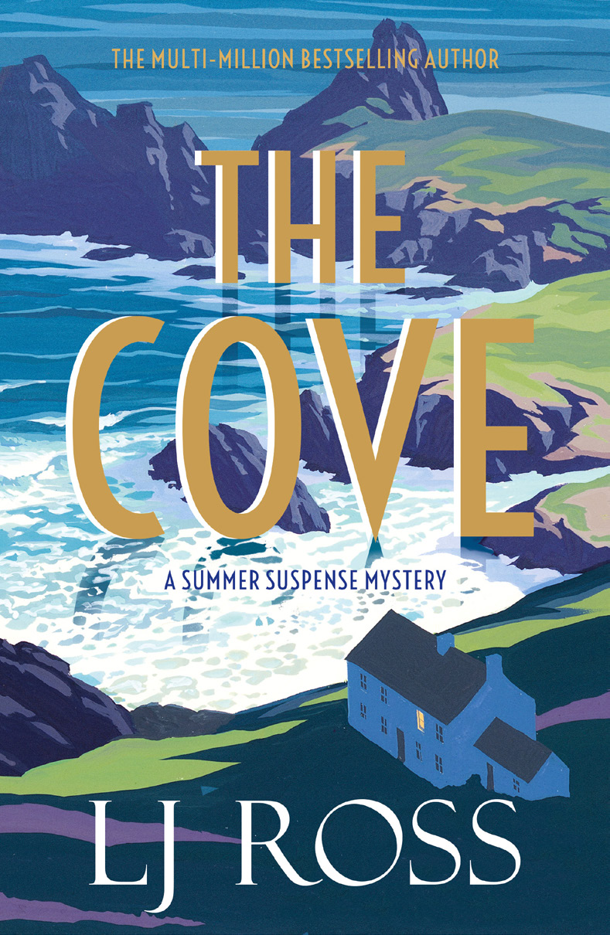
中文书名：《湾》
英文书名：THE COVE（Summer Suspense Mysteries 1）
作 者：LJ ROSS
出 版 社：Dark Skies Publishing
代理公司：United Agents/ANA/Claire Qiao
出版时间：2021年8月
代理地区：中国大陆、台湾
页 数：384页
审读资料：电子稿
类 型：悬疑惊悚

内容简介：

LJ罗斯不需要介绍；她是DCI Ryan系列的畅销书作者，该系列已售出600多万册。

完美的逃避…加布里埃尔·亚当斯拥有一切---头脑、美貌、英俊的未婚夫，以及出版业的理想工作。直到有一天，一切都变了。这位“地下杀手”在受害者最意想不到的时候带走了他们：站在繁忙的地铁站台边缘。

加布里埃很快会知道，作为一个幸存者比成为受害者更难，她挣扎着回到她过去的生活。为了摆脱无休止的噩梦，她不顾一切地抓住机会，在康沃尔乡村风景如画的海湾里经营了一家小书店。她认为自己找到了一个完美的逃避方法，但她发现她有了新的噩梦。在这部以康沃尔郡壮丽景色为背景的快节奏惊悚小说中，充满了悬念，神秘以及浪漫和幽默。

作者简介：

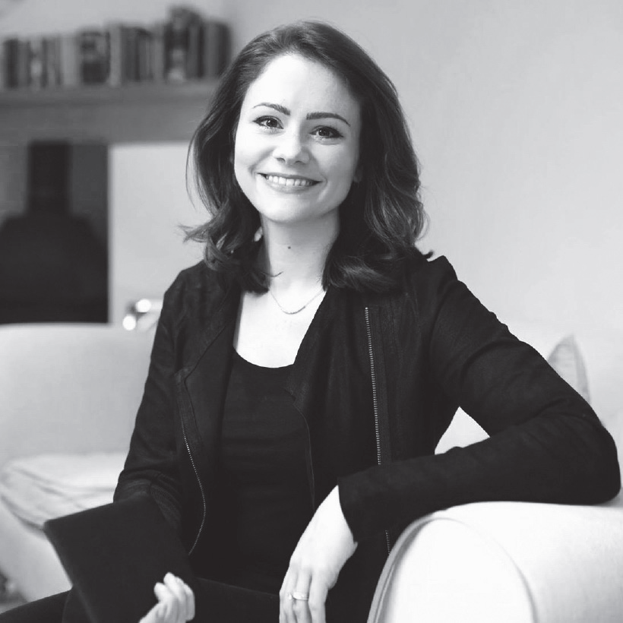
LJ ROSS（LJ萝丝）是一位国际畅销书作家，以创作氛围感强神秘的惊悚小说而闻名，其中包括DCI Ryan系列，该系列小说在全球销量超过600万册。

2019年末，萝丝以“亚历山大·格雷戈里博士”为主角，开始了一系列新的小说，讲述了主人公作为一名心理剖析师的工作，他的工作让他环游世界。

萝丝出生在英国的诺森伯兰。她就读于伦敦大学国王学院，在那里取得了法学学士和硕士学位，然她曾在巴黎和佛罗伦萨留学。她在伦敦度过了大部分工作生涯，在那里她做了几年律师，直到她决定改变职业，追求写作梦想。现在，她全职写作，与丈夫和儿子住在诺森伯兰。

谢谢您的阅读！
请将反馈信息发至： 乔明睿（Claire）
安德鲁﹒纳伯格联合国际有限公司北京代表处
北京市海淀区中关村大街甲59号中国人民大学文化大厦1705室, 邮编：100872
电话：010-82449026
传真：010-82504200
手机：15804055576
Email: Claire@nurnberg.com.cn
网址：www.nurnberg.com.cn
微博：http://weibo.com/nurnberg
豆瓣小站：http://site.douban.com/110577/
微信订阅号：ANABJ2002

